## 

РОСГИДРОМЕТ

Краснодарский центр по гидрометеорологии

и мониторингу окружающей среды – филиал ФГБУ «Северо-Кавказское УГМС» (Краснодарский ЦГМС)

**ЕЖЕДНЕВНЫЙ ГИДРОМЕТЕОРОЛОГИЧЕСКИЙ БЮЛЛЕТЕНЬ ПО КРАСНОДАРСКОМУ КРАЮ**

от 01 февраля 2024 г.

№ 32

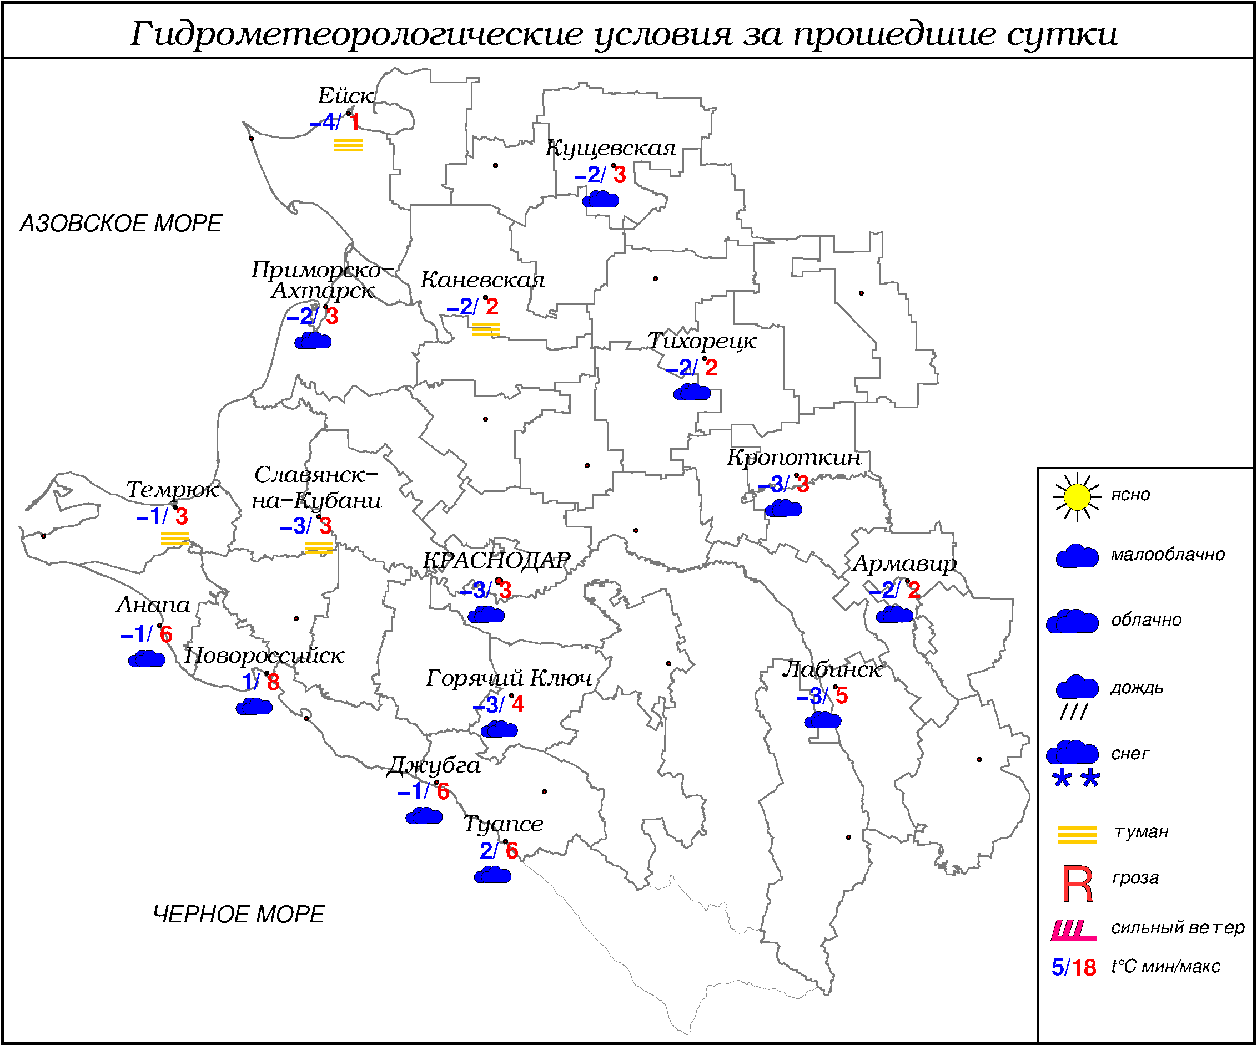

**ПРЕДУПРЕЖДЕНИЯ ОБ ОПАСНЫХ ЯВЛЕНИЯХ И НЕБЛАГОПРИЯТНЫХ**

**ГИДРОМЕТЕОРОЛОГИЧЕСКИХ УСЛОВИЯХ**

В горах Краснодарского края (исключая муниципальное образование г. Сочи – зона прогнозирования ФГБУ СЦГМС ЧАМ) до конца суток 01.02.2024 выше 1500 м, в течение суток 02.02, 03.02 и 04.02.2024 выше 1000 м лавиноопасно (ОЯ).

**ОБЗОР НЕБЛАГОПРИЯТНЫХ И ОПАСНЫХ МЕТЕОРОЛОГИЧЕСКИХ**

***ЯВЛЕНИЙ ЗА ПРОШЕДШИЕ СУТКИ***

***с 06.00 31 января до 06.00 01 феврвля***

Местами в крае отмечались: туман с видимостью 500-200 м, гололед, изморозь.

***ОБЗОР СЛОЖИВШИХСЯ НЕБЛАГОПРИЯТНЫХ И ОПАСНЫХ***

***АГРОМЕТЕОРОЛОГИЧЕСКИХ ЯВЛЕНИЙ***

За прошедшие сутки неблагоприятных и опасных агрометеорологических явлений для перезимовки зимующих культур не отмечалось.

***ПРОГНОЗ ПОГОДЫ***

***с 18.00 01 февраля до 18.00 02 февраля***

***по Краснодарскому краю***

Облачно с прояснениями. Ночью преимущественно без осадков. Утром и днем местами осадки в виде дождя, в горах с мокрым снегом. Ночью и утром местами туман, гололедно-изморозевое отложение. Ветер западной четверти 5-10 м/с, местами порывы 12-14 м/с, днем в отдельных районах 15-18 м/с. Температура воздуха ночью -1…+4°, местами в восточной половине края -1…-6°; днем 5…10°, местами на Азовском побережье 2…7°; в горах ночью -3…-8°, днем -1…+4°.

На Черноморском побережье переменная облачность. Ночью без осадков, днем временами дождь. Ветер южный, юго-западный 6-11 м/с, порывы 12-14 м/с, местами утром и днем 15-20 м/с. Температура воздуха ночью 2…7°, днем 7…12°.

***По г. Краснодару***

Облачно с прояснениями. Без осадков, лишь во второй половине дня небольшой дождь. Ветер западной четверти 5-10 м/с, днем временами порывы 12-14 м/с. Температура воздуха ночью 0…+2°, днем 6…8°.

***По территории муниципального образования город-курорт Сочи***

***(по данным ФГБУ «СЦГМС ЧАМ»)***

Облачно. Временами небольшой дождь. Ветер восточной четверти 7-12 м/с. Температура воздуха ночью 2…7°, днём 5…10°. Предгорья и низкие горы ночью -2…3°, днём 1…6°.

***ПРОГНОЗ ПОГОДЫ***

***на последующие двое суток: с 18.00 02 февраля до 18.00 04 февраля***

***по Краснодарскому краю***

Облачно с прояснениями. Временами осадки в виде дождя, мокрого снега, снега; большую часть периода местами сильные осадки, налипание мокрого снега на проводах и деревьях, гололед, на дорогах гололедица. Ветер западной четверти в начале периода 4-9 м/с, местами порывы 12-14 м/с, в оставшуюся часть периода 6-11 м/с, порывы 15-20 м/с, в отдельных районах до 23 м/с. Температура воздуха ночью 03.02 -1…-6°, 04.02 0…+5°, местами в восточной половине края -1…-6°; днем 03.02 1…6°, 04.02 5…10°; в горах ночью -5…-10°, днем 0…-5°.

На Черноморском побережье облачно с прояснениями. Временами дождь, гроза, 04.02 местами сильный. Ветер западной четверти 7-12 м/с, местами порывы 15-20 м/с, 04.02 до 23 м/с. Температура воздуха ночью 03.02 -1…+4°, 04.02 2…7°; днем 03.02 5…10°, 04.02 7…12°.

***По г. Краснодару***

***с 18.00 02 февраля до 18.00 04 февраля***

Облачно с прояснениями. Большую часть периода осадки в виде дождя, ночью и утром с мокрым снегом, днем 04.02 сильный дождь. В начале периода налипание мокрого снега на проводах и деревьях, на дорогах гололедица. Ветер западной четверти в начале периода 4-9 м/с, в оставшуюся часть периода 6-11 м/с, порывы 15-20 м/с. Температура воздуха ночью 03.02 -1…-3°, 04.02 1…3°; днем 03.02 4…6°, 04.02 8…10°.

***По территории муниципального образования город-курорт Сочи***

***(по данным ФГБУ «СЦГМС ЧАМ»)***

**3 февраля**. Облачно. Дождь, в предгорьях мокрый снег, местами осадки сильные, местами налипание мокрого снега, на дорогах гололедица. Ветер северо-западный 9-14 м/с. Температура воздуха ночью 2…7°, днем 4…9°. Предгорья и низкие горы ночью -3…2°, днем -1…4°.

**4 февраля**. Облачно. Дождь, в предгорьях мокрый снег, местами осадки сильные, местами налипание мокрого снега, на дорогах гололедица. Ветер северо-западный 9-14 м/с. Температура воздуха ночью 0…5°, днем 3…8°. Предгорья и низкие горы ночью -4…1°, днем -2…3°.

***ФАКТИЧЕСКИЕ И ОЖИДАЕМЫЕ НЕБЛАГОПРИЯТНЫЕ И***

***ОПАСНЫЕ ГИДРОЛОГИЧЕСКИЕ ЯВЛЕНИЯ***

На реках края неблагоприятные и опасные гидрологические явления не наблюдаются.

До конца суток 01.02, а также в течение суток 02.02 в нижнем течении р. Кубань (Темрюкский район) ожидаются подъёмы уровней воды местами с превышением неблагоприятных отметок.

***ОБЗОР НЕБЛАГОПРИЯТНЫХ И ОПАСНЫХ МОРСКИХ ЯВЛЕНИЙ***

Неблагоприятных и опасных морских явлений не отмечалось.

***ПРОГНОЗ ПОГОДЫ И СОСТОЯНИЯ МОРЯ***

***Азовское море***

*(восточная половина моря)*

***с 18.00 01 февраля до 18.00 02 февраля***

Без существенных осадков. Ветер юго-западный с переходом днем на западный, северо-западный 7-12 м/с. Температура воздуха ночью 0...5°, днем 1...6°. Высота волн 0,3-0,8 м.

Черное море

*(прибрежная зона от Анапы до Джубги)*

***с 18.00 01 февраля до 18.00 02 февраля***

Ветер южный, юго-западный 5-10 м/с, ночью местами порывы 12-14 м/с, утром и днем местами порывы 15-20 м/с. Без осадков, днем небольшой дождь. Видимость более 2 км. Высота волн ночью 0,8-1,3 м, днем 1,5-2,5 зыбь юга. Температура воздуха ночью 3…8°, днем 7…12°.

***Черное море***

*(прибрежная зона от Джубги до Магри)*

***с 18.00 01 февраля до 18.00 02 февраля***

Ветер ночью южный, юго-восточный 7-12 м/с, днем южный, юго-западный 9-14 м/с. Ночью без осадков. Днем временами слабый дождь, вечером до умеренного. Видимость более 2 км. Высота волн ночью 0,5-1,0 м, днем 0,8-1,3 м. Температура воздуха ночью 1...6°, днем 5...10°.

***Черное море***

*(прибрежная зона от Магри до Веселого)*

***(по данным ФГБУ «СЦГМС ЧАМ»)***

***с 18.00 01 февраля до 18.00 02 февраля***

Ветер юго-восточный 6-11 м/с. Временами небольшой дождь. Видимость более 2 км. Высота волн 0,4-0,9 м. Температура воздуха ночью 2…7°, днём 5…10°.

***ИНФОРМАЦИЯ ПО МОНИТОРИНГУ ЗАГРЯЗНЕНИЯ ОКРУЖАЮЩЕЙ СРЕДЫ***

По данным сети пунктов наблюдений, на территории Краснодарского края экстремально высокого уровня загрязнения окружающей среды не зарегистрировано.

По данным наблюдений метеостанций края, мощность экспозиционной дозы гамма-излучения не превышала естественного радиационного фона.

Заместитель начальника ФГБУ «Северо-Кавказского УГМС» -

начальник Краснодарского ЦГМС В.В. Оганов

Краснодар, ул Рашпилевская, 36,тел. 262-41-61